ОФИС В АРЕНДУ – 20,6 м²

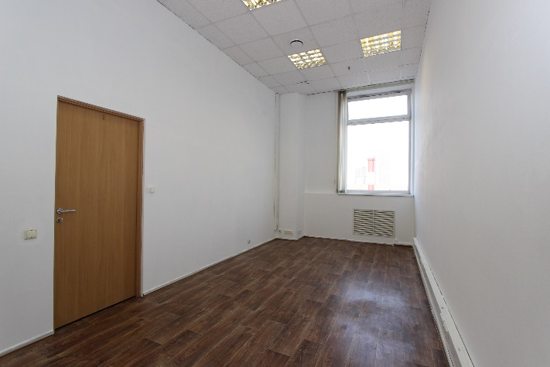 | 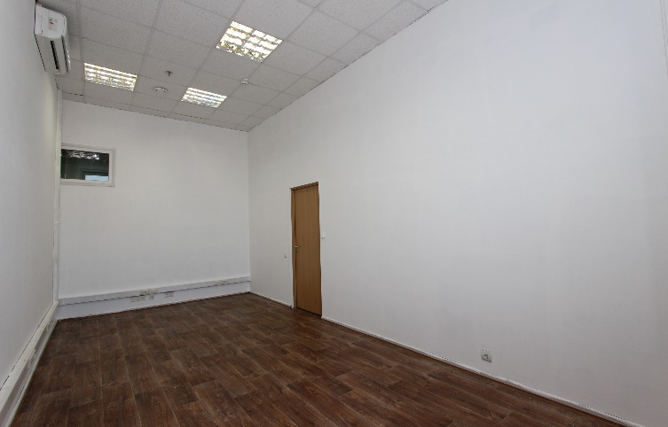
Предлагаем Вам офисное помещение («В» класс).
Адрес: ул. Сущевский вал, дом 9 стр.1 (БЦ «КАСКАД-МЕБЕЛЬ»).
М. «Савеловская», «МЦД-1» - 10 минут пешком.
Площадь офиса – 20,6 м2
Высота потолков – 3,2 м
Этаж - 5 / 6.
Арендная плата:
- 20 000 рублей / м2 / год с НДС,
- 34 333 рублей / месяц с НДС.
Обеспечительный платеж:
- 34 333 рублей без НДС.
Коммунальные и эксплуатационные услуги включены в арендную плату.
Электроэнергия оплачивается по фактическому расходу.
Офис оборудован кондиционером.
Большая парковка. Всегда есть свободные места:
- 6000 рублей / машиноместо / месяц.
Срок аренды - 11 месяцев (ежегодная пролонгация договора).
Доступ в бизнес-центр - 24 часа / 365 дней.
Предоставим юридический адрес (15 ИФНС).
Предоставим место для Вашей рекламы на фасаде здания.
Уважаемые арендаторы и риэлторы! Меня зовут НАТАЛЬЯ. Звоните в любое время!
Уважаемые риэлторы! Просим Вас не размещать информацию о нашем помещении в ЦИАН и на других сайтах в интернете.

https://youtu.be/pvMn8iHjuJs - ссылка на видео об офисе 20,6 м²
https://youtu.be/t3wG2AUu-_8 - ссылка на видео о БЦ «КАСКАД-МЕБЕЛЬ»

8-925-842-01-58 Наталья Шумарова
shumarovaets@yandex.ru

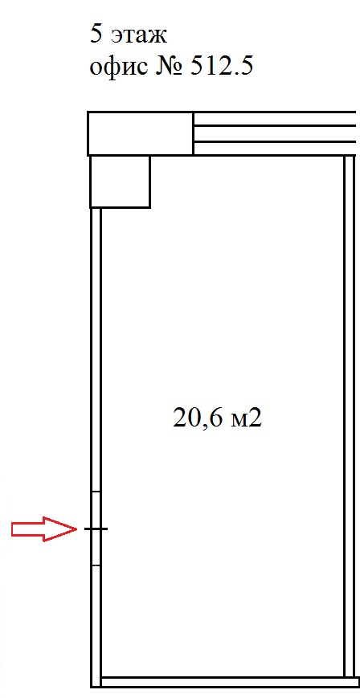

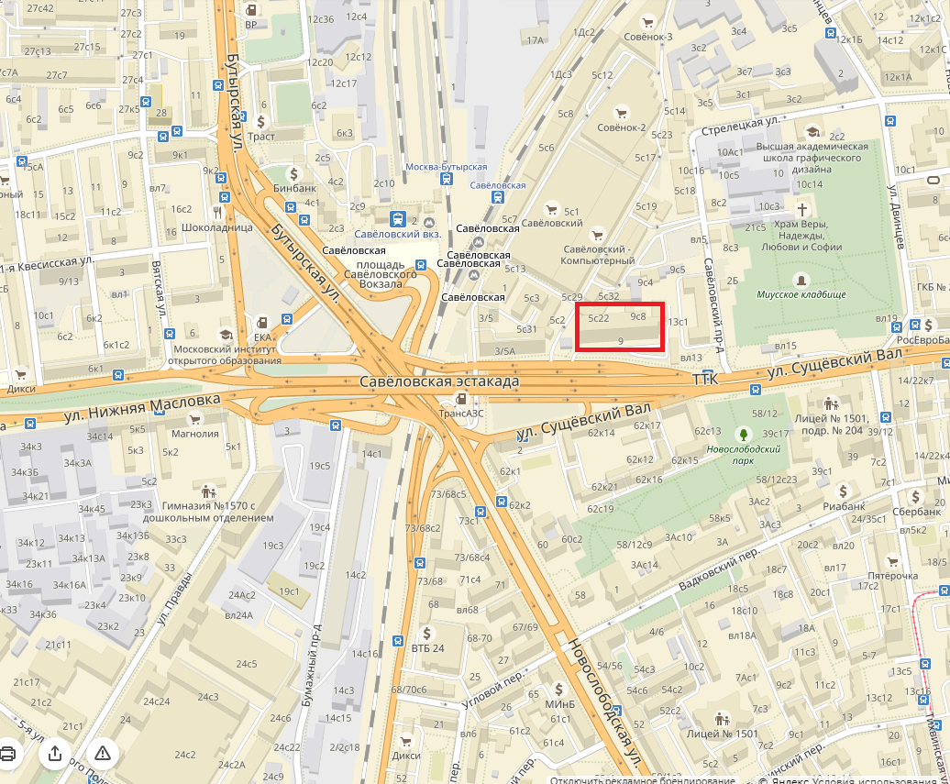

8-925-842-01-58 Наталья Шумарова
shumarovaets@yandex.ru

